Кинетическая энергия системы – скалярная величина Т, равная арифметической сумме кинетической энергий всех точек системы: 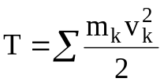. Если система состоит из нескольких тел, то Т = ∑Т_{к}. Поступательное движение: Т_{пост}=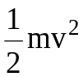. Вращательное движ-ие: Т_{вр}=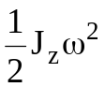, J_{z}– момент инерции относительно оси вращения. Плоскопараллельное (плоское) движ-ие: Т_{пл}=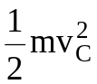+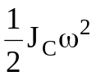, v_{C} – скорость центра масс. Общий случай: Т=+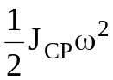, J_{CP} – момент инерции тела относительно мгновенной оси. Теорема Кенига: Т=+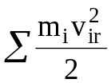 – кинетич. энергия мех. сист. = сумме кинетич. энергии центра масс системы, масса которого равна массе всей системы, и кинетич. энергии этой системы в ее относительном движении относительно центра масс. Работа силы: 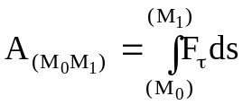, работа момента: 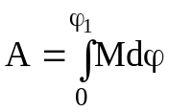. Мощность: N= Fv, N=M_{z}ω. Теорема об изменении кинетической энергии системы: в дифференциальной форме: dT = 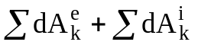, 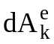, 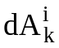 – элементарные работы, действующих на точку внешних и внутренних сил, в конечной форме:
Т₂ – Т₁= 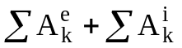. Для неизменяемой системы 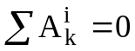 и Т₂ – Т₁= 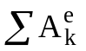, т.е. изменение кинетической энергии твердого тела на некотором перемещении равно сумме работ внешних сил, действующих на тело на этом перемещении. Если сумма работ реакций связей на любом возможном перемещении системы равна нулю, то такие связи называются идеальными. Коэффициент полезного действия (кпд):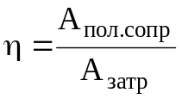< 1, А_{пол.сопр.} – работа полезных сил сопротивления (сил, для которых предназначена машина), А_{затр}= А_{пол.сопр.}+ А_{вр.сопр.} – затраченная работа, А_{вр.сопр.}-– работа вредных сил сопротивления (силы трения, сопротивления воздуха и т.п.).
η= N_{маш}/N_{дв}, N_{маш} – полезная мощность машины, N_{дв} – мощность дв-ля, приводящего ее в движение. Закон сохранения полной механической энергии: Т + П = const. Если система движется под действием потенциальных сил, то сумма кинетической и потенциальной энергий сохраняет постоянное значение. (Т + П — интеграл энергии). Потенциальные силы – силы, работа которых не зависит от вида траектории, по которой перемещается точка (пр.: сила тяжести, сила упругости) Непотенциальные – напр.: силы трения. Механическая энергия – сумма кинетической и потенциальной энергий. Расход механической энергии обычно означает превращение ее в теплоту, электричество, звук или свет, а приток механической энергии связан с обратным процессом превращения различных видов энергии в механическую энергию.
Динамика твердого тела
Дифференциальные ур-ния поступательного движения твердого тела: 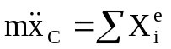 и т.д. 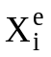– проекция внешней силы. Все точки тела движутся так же, как и его центр масс С. Для осуществления поступательного движения необходимо, чтобы главный момент всех внешних сил относительно центра масс был равен 0: 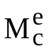=0.
Дифф-ные ур-ния вращения твердого тела вокруг неподвижной оси: 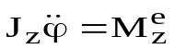,
J_{z} – момент инерции тела относительно оси вращения z, 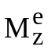– момент внешних сил относительно оси вращения (вращающий момент). 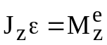, ε – угловое ускорение, чем больше момент инерции при данном , тем меньше ускорение, т.е момент инерции при вращательном движении является аналогом массы при поступательном. Зная , можно найти закон вращения тела ϕ=f(t), и, наоборот, зная ϕ=f(t), можно найти момент. Частные случаи: 1) если = 0, то ω = const – тело вращается равномерно; 2) = const, то ε = const – вращение равнопеременное. Уравнение аналогичное дифф-ному уравнению прямолинейного движения точки 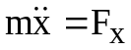.
Физический маятник – твердое тело, совершающее колебания вокруг неподвижной горизонтальной оси под действием силы тяжести. Ур-ние вращательного движения:
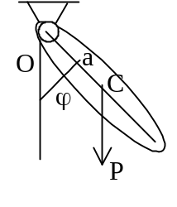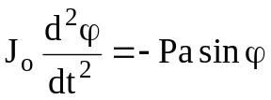, обозначая 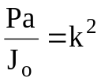, получаем дифф-ное уравнение колебаний маятника: 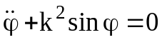, k – частота колебаний маятника. Рассматривая малые колебания, можно считать sinϕ ≈ ϕ, тогда 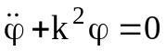 – дифф-ное уравнение гармонических колебаний. Решение этого уравнения: ϕ = С₁coskt + C₂ sinkt или ϕ = αsin(kt + β), α – амплитуда колебаний маятника, β – начальная фаза колебаний. Период малых колебаний физического маятника Т= 2π/k = 2π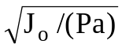. Для малых колебаний маятника период не зависит от угла начального отклонения, этот результат является приближенным. Для математического маятника (материальной точки, подвешенной на нерастяжимой нити и движущейся под действием силы тяжести) имеем дифф. уравнения движения:
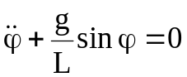, L – длина нити. Если L=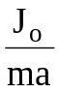, то математический маятник будет двигаться так же, как и физический (период колебаний совпадает). Величина L назыв-ся приведенной длиной физического маятника. Точка К, отстоящая от оси подвеса на расстоянии ОК=L, назыв-ся центром качаний физич. маятника. Если ось подвеса взять в точке К, то точка О будет центром качаний и наоборот – свойство взаимности. Расстояние ОК всегда >ОС, т.е. центр качаний всегда расположен ниже центра масс.
Динамика плоского движения твердого тела
Положение тела определяется положением полюса и углом поворота тела вокруг полюса. Дифф-ные уравнения плоского движения тв. тела:
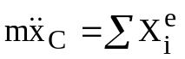; 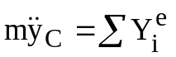; 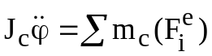, С – центр масс тела, J_{C} – момент инерции тела относительно оси, перпендикулярной плоскости движения тела и проходящей через его центр масс.
Принцип Даламбера (метод кинетостатики)
В каждый момент движения сумма активных сил, реакций связей и сил инерции равна нулю 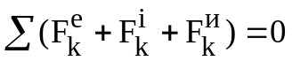 — принцип Даламбера для материальной точки.
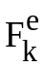 – внешняя сила, 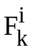 – внутренняя сила. Сила инерции: 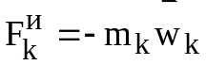, знак (–) показывает, что сила инерции направлена в противоположную сторону ускорению.
Для системы добавляется уравнение моментов: 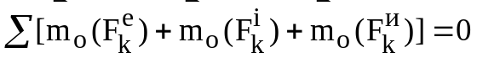.
Обозначают: 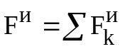 – главный вектор сил инерции, 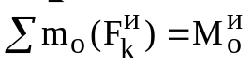 – главный момент сил инерции. Учитывая, что геометрическая сумма внутренних сил и сумма их моментов равна нулю 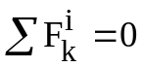, 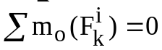, получаем: 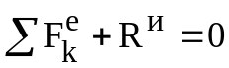, 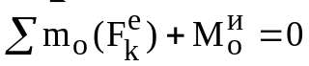 — уравнения кинетостатики. Принцип Даламбера для системы – если в любой момент времени к каждой точке системы приложить, кроме реально действующих сил, соответствующие силы инерции, то полученная система сил будет находиться в равновесии и к ней можно применять уравнения статики. Это упрощает процесс решения задач.
Главный вектор сил инерции 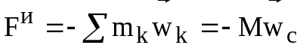 равен произведению массы тела на ускорение его центра масс и направлен противоположно этому ускорению.
Главный момент сил инерции зависит от вида движения: при поступательном движении 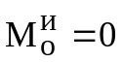; при плоском 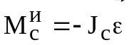, при вращении вокруг оси z, проходящей через центр масс тела, 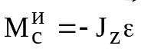.
Определение реакций при вращении твердого тела вокруг неподвижной оси.
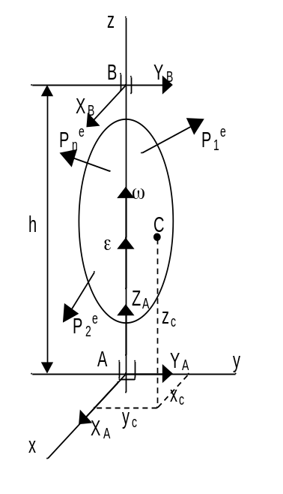При вращении тела вокруг неподвижной оси возникают динамические давления на опоры. Их определение удобно решать методом кинетостатики. Прикладываем силы инерции для каждой точки: центробежная 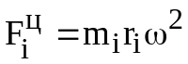, вращательная 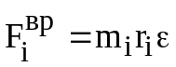, r_{i}– расстояние от точки до оси вращения. Проектируя сумму этих сил на оси и учитывая, что 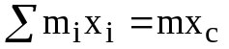 и 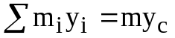, С – центр масс, получаем проекции главного вектора сил инерции:
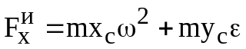, 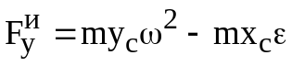.
Проекции главного момента сил инерции = сумме моментов центробежных и вращательных сил инерций относительно осей координат:
,
,
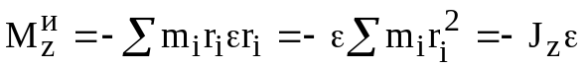,
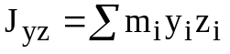, 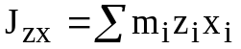– центробежные моменты инерции, 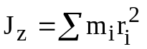
Учитывая внешние силы, можно записать уравнения равновесия кинетостатики:
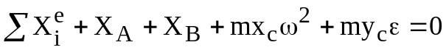,
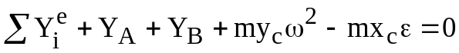,
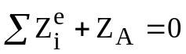,
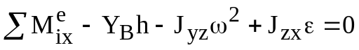,
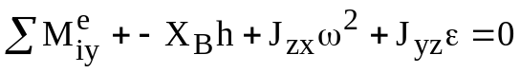,
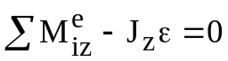.
Последнее уравнение не содержит реакций опор и представляет собой дифференциальное уравнение вращения тела. Остальные пять уравнений позволяют определить пять неизвестных реакций. Динамические составляющие реакций определяются слагаемыми, которые зависят от сил инерции.
Условия отсутствия динамических составляющих:
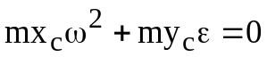, 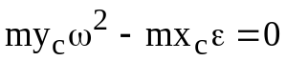, 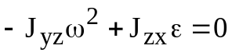, 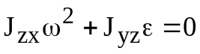, откуда
x_{C}= 0, y_{C}= 0, J_{yz}= 0, J_{zx}= 0, это означает, что центр тяжести должен находиться на оси вращения тела и ось вращения тела z должна быть главной осью инерции тела. Т.е. ось вращения должна являться главной центральной осью инерции тела (ось, которая проходит через центр масс тела, и центробежные моменты инерции с индексом этой оси равны нулю). Для выполнения этого условия проводится специальная балансировка быстро вращающихся тел.

